**ΠΑΝΕΠΙΣΤΗΜΙΟ ΠΕΙΡΑΩΣ**

ΣΧΟΛΗ ΤΕΧΝΟΛΟΓΙΩΝ ΠΛΗΡΟΦΟΡΙΚΗΣ ΚΑΙ ΕΠΙΚΟΙΝΩΝΙΩΝ ΤΜΗΜΑ ΠΛΗΡΟΦΟΡΙΚΗΣ

**ΕΡΓΑΣΙΑ ΕΞΑΜΗΝΟΥ**

ΕΠΕΞΕΡΓΑΣΙΑ ΦΥΣΙΚΗΣ ΓΛΩΣΣΑΣ: ΑΝΑΠΤΥΞΗ ΠΡΩΤΟΤΥΠΟΥ ΕΞΥΠΝΟΥ ΣΥΣΤΗΜΑΤΟΣ ΠΑΡΟΧΗΣ ΠΛΗΡΟΦΟΡΙΩΝ ΓΙΑ ΤΗΝ ΝΟΣΟ COVID-19

Εικόνα που περιέχει κείμενο

Περιγραφή που δημιουργήθηκε αυτόματα

**ΕΛΕΝΗ ΠΟΛΥΚΡΑΤΗ (Π18212), ΕΥΑΓΓΕΛΟΣ ΒΟΓΙΑΤΖΙΔΑΚΗΣ (Π18020)**

**ΕΠΙΒΛΕΠΩΝ ΚΑΘΗΓΗΤΗΣ:** ΘΕΜΗΣ ΠΑΝΑΓΙΩΤΟΠΟΥΛΟΣ

Πειραιάς

2020-2021

**Πρόλογος**

Στην παρούσα πρότυπη εργασία για το μάθημα της Επεξεργασίας Φυσικής Γλώσσας 6ου εξαμήνου του τμήματος Πληροφορικής του Πανεπιστημίου Πειραιώς επιλέχθηκε ως θέμα η ανάπτυξη ενός ευφυή συστήματος για την παροχή ενημερώσεων και πληροφοριών για την πανδημία του κορονοϊού (SARS-CoV-2) ή αλλιώς ως γνωστόν COVID-19 με το οποίο ο χρήστης θα επικοινωνεί μέσω chatbot. Το σύστημα αυτό αναπτύχθηκε με την προγραμματιστική γλώσσα Python και χρήσιμων βιβλιοθηκών αυτής (NLTK, Keras). Η Python προσφέρει πολλές επιλογές για την ανάπτυξη GUI (Γραφικό περιβάλλον εργασίας χρήστη), ωστόσο για την ανάπτυξη του chatbot χρησιμοποιήθηκε η μέθοδος tkinter, η οποία διαμόρφωσε το κατάλληλο περιβάλλον για την εργασία.

Το θέμα της εργασίας κατά κύριο λόγο αναφέρεται σε ένα αντικείμενο της τεχνητής νοημοσύνης (AI-Artificial Intelligence) με σκοπό την προσομοίωση μιας συζήτησης με έναν χρήστη σε φυσική γλώσσα (NLP-Natural Language Processing). Είναι ένα ζήτημα αρκετά επίκαιρο, εφόσον τα τελευταία χρόνια δίνεται μεγάλη βαρύτητα στην αλληλεπίδραση μεταξύ ανθρώπου και υπολογιστή. Ένας βασικός στόχος της αλληλεπίδρασης αυτής είναι να βελτιώσει την επικοινωνία μεταξύ χρηστών και υπολογιστών, μέσω της ορθής σχεδίασης εύχρηστων και εργονομικών υπολογιστών, προσανατολισμένων στις ανθρώπινες ανάγκες.

**Λέξεις κλειδιά:** ευφυές σύστημα, τεχνητή νοημοσύνη, φυσική γλώσσα (Natural Language Processing), αλληλεπίδραση ανθρώπου-υπολογιστή

**Πίνακας περιεχομένων**

Πρόλογος2

Λέξεις κλειδιά2

Πίνακας περιεχομένων3

Πίνακας συντομεύσεων-ακρωνύμια4

1. Πρώτη γνωριμία με την έννοια του chatbot5

1.1 Εισαγωγή5

1.2 Τι είναι τα chatbot;5

1.3 Σκοπός NLU, NLP, NLG6

1.4 Τα πρώτα chatbot9

1.5 Πώς λειτουργεί ένα chatbot;10

2. Φτιάχνοντας το δικό μας chatbot12

2.1 Εισαγωγή12

2.2 Αρχεία0

2.3 Βιβλιοθήκες0

2.4 Επεξήγηση κώδικα0

2.5 Παράδειγμα εκτέλεσης0

3. Συμπεράσματα εργασίας0

Βιβλιογραφικές πηγές0

**Πίνακας συντομεύσεων-ακρωνύμια**

|  |  |
| --- | --- |
| ΤΝ | ΤΕΧΝΗΤΗ ΝΟΗΜΟΣΥΝΗ |
| AI | ARTIFICIAL INTELLIGENCE |
| LSTM | LONG SORT-TERM MEMORY |
| SARS-COV-2 | SEVERE ACUTE RESPIRATORY SYNDROME CORONAVIRUS 2 |
| NLG | NATURAL LANGUAGE GENERATION |
| NLP | NATURAL LANGUAGE PROCESSING |
| NLTK | NATURAL LANGUAGE TOOLKIT |
| NLU | NATURAL LANGUAGE UNDERSTANDING |

***ΚΕΦΑΛΑΙΟ 1Ο***

**1 Πρώτη γνωριμία με την έννοια του chatbot**

**1.1 Εισαγωγή**

Σε αυτό το κεφάλαιο θα ακολουθήσουμε το μονοπάτι της αναζήτησης και της έρευνας για τα chatbot, που οδήγησαν στην ολοκλήρωση αυτής της εργασίας. Η αναζήτηση ξεκίνησε με τον ορισμό του chatbot και την εξέλιξή τους μέσα στις δεκαετίες για να φτάσουμε στο σήμερα.

**1.2 Τι είναι τα chatbot;**

Το chatbot είναι ένα πρόγραμμα υπολογιστή που προσομοιώνει την ανθρώπινη συνομιλία μέσω φωνητικών εντολών ή συνομιλιών κειμένου ή και των δύο. Το Chatbot, συντομογραφία του chatterbot, είναι μια λειτουργία τεχνητής νοημοσύνης (AI) που μπορεί να ενσωματωθεί και να χρησιμοποιηθεί μέσω οποιωνδήποτε σημαντικών εφαρμογών ανταλλαγής μηνυμάτων.

Κατά κύριο λόγο είναι ένα πρόγραμμα, το οποίο έχει σαν βασικό ρόλο την υποστήριξη της αλληλεπίδρασης με έναν άνθρωπο μέσω από ποικίλες εφαρμογές συνομιλίας. Με αυτόν τον τρόπο «αναβαθμίζει» τόσο το κομμάτι της αλληλεπίδρασης, όσο και το κομμάτι της άμεσης απάντησης για τον χρήστη. Με αυτόν τον τρόπο επιτρέπει στους ανθρώπους να αλληλοεπιδρούν με αυτά όπως και με έναν άλλον άνθρωπο.

Υπάρχουν πολλά συνώνυμα για το chatbot, όπως "talkbot", "bot", "IM bot", "διαδραστικός πράκτορας" ή "οντότητα τεχνητής συνομιλίας". Τα chatbots ουσιαστικά είναι εργαλεία, τα οποία βοηθούν στην ευκολία μεταξύ των πελατών, δηλαδή είναι αυτοματοποιημένα προγράμματα που αλληλεπιδρούν με τους πελάτες χωρίς κανένα κόστος. Επίσης, παρακολουθούν τους πελάτες όλες τις ώρες της ημέρας και της εβδομάδας και δεν περιορίζονται από τον χρόνο ή τη φυσική τοποθεσία. Αυτό καθιστά την εφαρμογή του ελκυστική για πολλές επιχειρήσεις που ενδέχεται να μην έχουν το ανθρώπινο δυναμικό ή τους οικονομικούς πόρους για να διατηρούν τους εργαζομένους όλο το εικοσιτετράωρο.

Μερικά χαρακτηριστικά παραδείγματα τεχνολογίας chatbot είναι οι εικονικοί βοηθοί όπως η Alexa του Amazon, ο Google Assistant και οι εφαρμογές ανταλλαγής μηνυμάτων, όπως το WeChat και το Facebook messenger. Ωστόσο η εργασία αυτή δεν αφορά κάποιον «προσωπικό βοηθό» -αναφορά των οποίων έγινε παραπάνω- , αλλά σε αυτά που η Google ονομάζει «Conversational Bot». Ο προγραμματιστής που αναλαμβάνει την δημιουργία ενός τέτοιου bot, μπορεί είτε να φτιάξει διαφορετικά chatbot για κάθε πλατφόρμα, είτε να δοκιμάσει πιο αφηρημένες λύσεις που θα του δώσουν την δυνατότητα να εγκαταστήσει το ίδιο bot σε πολλές πλατφόρμες.

Η πλατφόρμα επικοινωνίας όμως, δεν μας δίνει τίποτα παραπάνω από την επικοινωνία με τον χρήστη και την αποστολή/λήψη μηνυμάτων. Όλη η ουσία όμως των chatbot βρίσκεται πιο πίσω σε αυτά που δεν βλέπει ο χρήστης, όπως γίνεται συνήθως με τέτοιες τεχνολογίες. Από την στιγμή που θα ληφθεί το μήνυμα, το bot το οποίο κατασκευάζει ο προγραμματιστής θα πρέπει να:

1. κατανοήσει το περιεχόμενο του μηνύματος,
2. καταλάβει την πρόθεση του χρήστη,
3. βρει την απάντηση που θα δώσει στον χρήστη
4. και να την στείλει πίσω στον αποστολέα με έναν τρόπο αρκετά φυσικό που να μην καταλαβαίνει ο πρώτος πως μιλά με μία μηχανή και όχι άνθρωπο.

**1.3 Σκοπός NLU, NLP, NLG**

Όλες αυτές είναι τεχνολογίες που βρίσκουν εφαρμογή πάνω στο πεδίο της ΤΝ. Μερικές από αυτές που χρησιμοποιούνται κατά κόρον στα chatbot είναι η Natural Language Understanding (NLU), Natural Language Processing (NLP) και Natural Language Generation (NLG).

Αρχικά υπάρχουν δύο είδη chatbot, τα δηλωτικά chatbot και τα chatbot πρόβλεψης οδηγούμενα από δεδομένα. Τα δηλωτικά chatbot τείνουν να είναι πιο συνηθισμένα και εύρη διαδεδομένα λόγω της απλότητάς τους.

Τα δηλωτικά chatbot είναι προγράμματα ενός σκοπού και χρησιμοποιούν κανόνες, NLP (Natural Language Processing) και machine learning για την παραγωγή αυτοματοποιημένων απαντήσεων στα ερωτήματα του κάθε χρήστη. Συνήθως αυτά τα chatbot χρησιμοποιούνται για σκοπούς υποστήριξης-πληροφόρησης, για αυτό μπορούν και απαντάνε σε συνηθισμένες ερωτήσεις χρηστών όπως τι ώρα λειτουργεί ένα κατάστημα κλπ. Μέσω αυτού χρησιμοποιούν NLP για να μπορεί ο χρήστης να συνομιλήσει μαζί με το chatbot με οικείο τρόπο. Η διαδικασία της NLP καθώς και της NLU θα αναλυθούν και παρακάτω. Γενικά τα δηλωτικά chatbot θεωρούνται απλά, αλλά με βασικές δυνατότητες αντίστοιχα.

Τα chatbot πρόβλεψης οδηγούμενα από δεδομένα είναι κατά περίπτωση πιο προσεκτικά και χρησιμοποιούν NLU, NLP και machine learning για να εκπαιδευτεί το chatbot. Τα συγκεκριμένα chatbot χρησιμοποιούν πιθανοτική ανάλυση και πρόβλεψη, ώστε να μπορέσουν να εξατομικεύσουν τα αποτελέσματά τους με βάση τον χρήστη και την συμπεριφορά του. Κάποια τέτοια είναι η Siri του iphone κλπ. Θεωρούνται πιο απαιτητικά και σύνθετα chatbot αλλά με πολλές δυνατότητες εξατομίκευσης των απαντήσεων που δίνει.

Μια βασική προϋπόθεση που υπάρχει για να μπορέσει ένας υπολογιστής να αναπαράγει ανθρώπινο λόγο, είναι να τον κατανοήσει πλήρως. Πιο συγκεκριμένα αυτό σημαίνει να καταλάβει με κανόνες την φυσική γλώσσα, να την επεξεργαστεί ώστε να βγάλει τις απαραίτητες πληροφορίες - αποτελέσματα και τέλος να παράγει με βάση όλων όσων έχει κάνει μια πρόταση σε φυσική γλώσσα με νόημα για τον άνθρωπο.

Στην τεχνητή νοημοσύνη υπάρχει η NLP που σημαίνει Natural Language Processing. Η NLP επεξεργάζεται μεγάλα δεδομένα ανθρώπινης γλώσσας και για αυτό περιέχει ένα ολόκληρο σύστημα για την κατανόηση της πληροφορίας έως και την δημιουργία αποφάσεων. Αναλυτικότερα αφού διαβάσει μια πληροφορία την σπάει σε κομμάτια και αφού καταλάβει σημασιολογικά κάθε ένα κομμάτι παίρνει απόφαση για το ποια απάντηση θα δώσει. Για τον σκοπό αυτό το chatbot καθιερώνει για κάθε φράση του χρήστη μια διαδικασία χρησιμοποιώντας machine learning και τεχνητή νοημοσύνη. Παραδείγματος χάριν για την φράση “Μπορώ να παίξω βόλεϊ;” το chatbot διαβάζει την φράση, βρίσκει τις λέξεις κλειδιά, παίρνει τις αποφάσεις και απαντάει. Στην συγκεκριμένη περίπτωση πριν πάρει την απόφαση θα «αναρωτηθεί» για πράγματα όπως: βρέχει ή όχι; Υπάρχει καμία παιδική χαρά ελεύθερη ή όχι; κλπ. Τέλος θα απαντήσει στον χρήστη αν θα μπορεί να παίξει ή όχι αφού η NLP περιέχει όλο το σύστημα από την εισαγωγή των δεδομένων έως την έξοδο του αποτελέσματος.

Η NLU σημαίνει Natural Language Understanding και αποτελεί ένα υποσύνολο της NLP. Ο κύριος ρόλος της NLU είναι να βοηθάει τον υπολογιστή να κατανοεί το νόημα των δεδομένων για την σωστή επεξεργασία τους στα επόμενα στάδια. Για την επίτευξη αυτού κατανοεί το περιεχόμενο σε 3 ξεχωριστά επίπεδα: συντακτικό επίπεδο (syntax level), σημασιολογικό επίπεδο (semantic level) και πραγματολογικό επίπεδο (pragmatic level). Στο συντακτικό επίπεδο καταλαβαίνει προτάσεις και εκφράσεις και τις ελέγχει συντακτικά και γραμματικά. Στο σημασιολογικό επίπεδο ελέγχεται η σημασία των δεδομένων και τέλος στο πραγματολογικό επίπεδο προσπαθεί να καταλάβει και να γνωρίσει τι προσπαθεί να εκφράσουν τα δεδομένα ορθά. Για παράδειγμα αν το δεδομένο είναι η φράση «πως είναι σήμερα ο καιρός;» και η απάντηση ήταν «Σήμερα είναι Σάββατο 24 Ιουλίου του 2021» θα ήταν λάθος απάντηση αφού δεν δίνει την πληροφορία για τον καιρό που ζητάνε τα δεδομένα. Για αυτό τον λόγο χρησιμοποιείτε η NLU, ώστε ο υπολογιστής να μάθει την σωστή ερμηνεία των δεδομένων.

Η NLG σημαίνει Natural Language Generation και σκοπός της είναι η ορθή παραγωγή προτάσεων με νόημα για την φυσική γλώσσα. Επιπλέον εξηγεί τα δομημένα δεδομένα που έχει με τρόπο ο οποίος είναι εύκολος και κατανοητός στους ανθρώπους. Υπάρχουν αρκετά μοντέλα NLG που είναι γνωστά στον τομέα της πληροφορικής, μερικά από αυτά είναι οι αλυσίδες Markov, τα δίκτυα μακράς και βραχύχρονης μνήμης (Long Short-Term Memory) και τα επαναλαμβανόμενα νευρωνικά δίκτυα (Recurrent Neural Network).

Αυτές οι 3 βασικές έννοιες και κυρίως η NLP και η NLU είναι ο λόγος που πλέον οι υπολογιστές μπορούν και αναλύουν και φέρουν εις πέρας στόχους για δεδομένα που αφορούν την ανθρώπινη γλώσσα.

**1.4 Τα πρώτα chatbot**

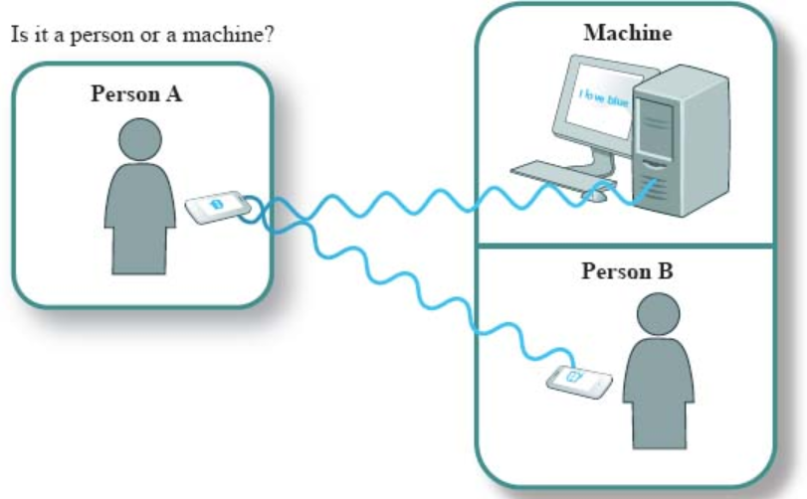

**Σχήμα 1.1 Turing’s Test**

Η αρχή έγινε το 1950 από τον Alan Turing με το λεγόμενο παιχνίδι μίμησης. Είχε ως σκοπό να δοκιμάσει ένα υπολογιστικό σύστημα και να ελέγξει την ευφυΐα αυτού σε σχέση με τον άνθρωπο στην ικανότητα να παράγει φυσική γλώσσα. Για να είναι αμερόληπτη η κρίση, θα έκρινε ένας άνθρωπος την συνομιλία που θα είχε ανάμεσα σε έναν άνθρωπο και ένα υπολογιστικό σύστημα χωρίς όμως να ξέρει με ποιον έχει επικοινωνία.

Το 1964 ο Joseph Weizenbaum ανέπτυξε το υπολογιστικό σύστημα επεξεργασίας φυσικής γλώσσας ELIZA. Ανάλογα με το τι έλεγε ο χρήστης είχε αρκετά scripts, που έδιναν την δυνατότητα στο υπολογιστικό σύστημα να επεξεργάζεται τα δεδομένα εισόδου από τον χρήστη για να βρεθεί η πιο κατάλληλη απάντηση. Οι χρήστες πολύ εύκολα πείστηκαν πως μιλούσαν σε άνθρωπο και όχι σε μηχανή, ακόμη και οι χρήστες με τεχνική γνώση στο αντικείμενο πίστεψαν πως η ELIZA είχε και νοημοσύνη. Γεγονός που διέψευσε κατευθείαν ο δημιουργός της.

Αυτό που ήρθε ως κορύφωση το 1966 ήταν πως οι άνθρωποι έχουν την πρόθεση να μιλήσουν στους υπολογιστές με τον ίδιο τρόπο που μιλούν μεταξύ τους και οδήγησε στο σήμερα.

Από εκείνη την περίοδο και μετά πολλά νέα chatbot δημιουργήθηκαν σαν τα γνωστά Alice, Siri, Racter κλπ. Βέβαια η πιο σημαντική από όλες ήταν το 2015 που άρχισαν να μπαίνουν τα Messenger Bots σε ιστοσελίδες και εφαρμογές. Η πρώτη επιτυχημένη χρήση των bots αυτών έγινε από την κοινότητα του Facebook, η οποία ανακοίνωσε το Messenger Platform. Η έκρηξη αυτή των chatbot έφτανε για να ανοίξει η πλατφόρμα επικοινωνίας της εταιρίας και με τη σειρά τους και άλλες πλατφόρμες να δημιουργήσουν εφαρμογές συνομιλίας όπως η Skype, Viber και άλλες.

**1.5 Πώς λειτουργεί ένα chatbot;**

Κάθε σύστημα ή εφαρμογή που βασίζεται στην ικανότητα μιας μηχανής να αναλύσει τον ανθρώπινο λόγο είναι πιθανό να αντιμετωπίσει τις πολυπλοκότητες που είναι εγγενείς στα στοιχεία του λόγου, όπως οι μεταφορές και οι παρομοιώσεις. Επειδή τα chatbots βασίζονται τόσο πολύ στην επεξεργασία φυσικής γλώσσας, περιορίζονται επίσης από τα όρια της. Ένας χρήστης θα ανέχεται ένα chatbot μόνο εάν διευκολύνει και βελτιστοποιεί την επικοινωνία.

Το άλλο ζήτημα είναι η ίδια η ανθρώπινη ομιλία. Τα chatbots προσπαθούν να μιμηθούν συνομιλίες, αλλά οι περισσότερες συνομιλίες δεν είναι γραμμικές: οι συζητήσεις ξεκινούν ξανά, τα θέματα πολλές φορές είναι άσχετα μεταξύ τους ή συζητούνται πολλά θέματα ταυτόχρονα. Με αποτέλεσμα να είναι πολύ δύσκολο να ακολουθηθεί αλγοριθμικά αυτή η διαδικασία.

Για την δημιουργία ενός αποτελεσματικού chatbot είναι απαραίτητη η συνεχής εκπαίδευση του και η άμεση ανταπόκριση του σε διαφορετικές ανθρώπινες αλληλεπιδράσεις. Η τροφοδότηση όσο περισσότερων δεδομένων γίνεται σε ένα chatbot, οδηγεί σε καλύτερη προσαρμοστικότητα με τον ανθρώπινο λόγο και σε όλες τις ιδιοτυπίες του με αποτέλεσμα να επιτευχθεί μια φυσική, ανθρώπινη συνομιλία. Τα επιτυχημένα chatbots βασίζονται στην κατανόηση περιβάλλοντος, στην παραλλαγή προθέσεων και στην αναγνώριση σκοπιμότητας.

Η κατανόηση περιβάλλοντος είναι η ικανότητα να θυμάται και να παρακολουθεί ο προγραμματιστής διαφορετικές πτυχές μιας συνομιλίας, συμπεριλαμβανομένης της τοποθεσίας, του χρόνου και των προτιμήσεων. Στη συνέχεια, να συνδυάζει όλες τις εισόδους για την ολοκλήρωση μιας εικόνα της συνομιλίας. Όπως οι άνθρωποι χρησιμοποιούν το περιβάλλον για να διαμορφώσουν τις αλληλεπιδράσεις τους, έτσι και τα chatbots χρειάζονται σχετικές πληροφορίες για να διατηρήσουν μια αποτελεσματική συνομιλία.

Όσον αφορά την διακύμανση της πρόθεσης, είναι σημαντική η κατανόηση για το ποιες είναι οι προθέσεις στην επεξεργασία φυσικής γλώσσας. Ο όρος «πρόθεση» αναφέρεται στον σκοπό της εισαγωγής ενός χρήστη σε ένα μοντέλο, όπως ένα chatbot ή μια μηχανή αναζήτησης. Για παράδειγμα, εάν ένα εστιατόριο έχει ένα chatbot στον ιστότοπό του, τότε ένας πελάτης μπορεί να το χρησιμοποιήσει για να ρωτήσει για τις ώρες λειτουργίας. Πιο αναλυτικά, η παραλλαγή της πρόθεσης είναι οι διαφορετικοί τρόποι έκφρασης της ίδιας πρόθεσης. Το παραπάνω παράδειγμα έρχεται να συμπληρώσει ο διαφορετικός τρόπος διατύπωσης της ερώτησης του πελάτη ως "Ποιες είναι οι ώρες λειτουργίας σας", "Ποιες είναι οι ώρες λειτουργίας σας" ή "Τι ώρα ανοίγει και κλείνει το εστιατόριο σας". Το chatbot πρέπει να είναι σε θέση να κατανοήσει αυτή την παρόμοια διατύπωση και να ενημερώσει τον πελάτη για τις ώρες λειτουργίας του καταστήματος.

Το τελευταίο χαρακτηριστικό δημιουργίας ενός επιτυχημένου chatbot είναι η αναγνώριση σκοπιμότητας. Ορίζεται ως η ικανότητα εξαγωγής σχετικών πληροφοριών από κάθε λέξη και πρόταση και η κατανόηση της πρόθεσης και του νοήματος πίσω από αυτήν. Αυτό δίνει την δυνατότητα στον χρήστη να χρησιμοποιεί μεγάλες και σύνθετες προτάσεις, καθώς το chatbot είναι σε θέση να κατανοεί και να εξαγάγει πολλαπλές προθέσεις.

Αυτή η εργασία όμως δεν αναφέρεται στο ωράριο λειτουργίας ενός εστιατορίου. Το θέμα στο οποίο επικεντρώνεται είναι η παροχή σχετικών πληροφοριών για την αποφυγή και πρόληψη του κορονοϊού για κάθε ηλικιακή ομάδα. Το chatbot ανάλογα με την απάντηση του χρήστη τον καθοδηγεί και τον βοηθάει άμεσα για τις επόμενες κινήσεις που πρέπει να πραγματοποιήσει.

***ΚΕΦΑΛΑΙΟ 2Ο***

**2 Φτιάχνοντας το δικό μας chatbot**

**2.1 Εισαγωγή**

Σε αυτό το project έχει αναπτυχθεί ένα απλοϊκό chatbot με πηγαίο κώδικα σε γλώσσα προγραμματισμού Python. Πρόκειται για δημιουργία ενός chatbot χρησιμοποιώντας τεχνικές βαθιάς εκμάθησης (deep learning). Το chatbot θα εκπαιδευτεί στο σύνολο δεδομένων που περιέχει κατηγορίες (προθέσεις), μοτίβα και απαντήσεις. Χρησιμοποιούμε ένα ειδικό επαναλαμβανόμενο δίκτυο (LSTM) για να ταξινομήσουμε σε ποια κατηγορία ανήκει το μήνυμα του χρήστη και στη συνέχεια θα δώσουμε μια τυχαία απάντηση από τη λίστα των απαντήσεων. Ας δούμε την δημιουργία ενός chatbot βασισμένο στην ανάκτηση χρησιμοποιώντας NLTK, Keras και Python.

*Βασισμένο στην ανάκτηση;*

Ένα chatbot με βάση την ανάκτηση χρησιμοποιεί προκαθορισμένα μοτίβα εισαγωγής και απαντήσεων. Στη συνέχεια χρησιμοποιεί κάποιου είδος ευρετικής προσέγγισης για να επιλέξει την κατάλληλη απόκριση. Χρησιμοποιείται ευρέως στη βιομηχανία για τη δημιουργία στοχοπροσηλωμένων chatbot, όπου μπορούμε να προσαρμόσουμε τον τόνο και τη ροή του chatbot για να οδηγήσουμε τους πελάτες μας στην καλύτερη εμπειρία.

Προαπαιτούμενα

Καλή γνώση Python, Keras και επεξεργασίας φυσικής γλώσσας (NLTK). Μαζί με αυτά, στην εργασία χρησιμοποιήθηκαν μερικές υπομονάδες με την εντολή python-pip. Οι οποίες είναι οι εξής:

* pip3 install numpy
* pip3 install pandas
* pip3 install matplotlib
* pip3 install scipy
* pip3 install -U scikit-learn
* pip3 install seaborn
* pip3 install keras
* pip3 install tensorflow
* pip3 install nltk

**2.2 Αρχεία**

* **objects.json:** αρχείο δεδομένων που έχει προκαθορισμένα μοτίβα και απαντήσεις.
* **train_chatbot.py:** αρχείο Python με σενάριο εξυπηρέτησης για τον covid-19 για την δημιουργία του μοντέλου και την εκπαίδευσή του chatbot μας. Επίσης, περιέχει GUI για το chatbot μας. Οι χρήστες μπορούν εύκολα να αλληλεπιδράσουν με το bot.
* **words.pkl:** αρχείο pickle για την αποθήκευση λέξεων του αντικείμενο της Python που περιέχει μια λίστα με το λεξιλόγιό μας.
* **class.pkl:** αρχείο pickle τάξεων που περιέχει τη λίστα των κατηγοριών.
* **chatbot_model.h5:** εκπαιδευμένο μοντέλο που περιέχει πληροφορίες σχετικά με το μοντέλο και έχει βάρη των νευρώνων.

Ακολουθούν τα 5 βήματα για την δημιουργία του chatbot στην Python από την αρχή:

1. Εισαγωγή και φόρτωση του αρχείου δεδομένων
2. Προεπεξεργασία δεδομένων
3. Δημιουργία δεδομένων εκπαίδευσης και δοκιμών
4. Δημιουργία μοντέλου
5. Πρόβλεψη απάντησης

**2.3 Βιβλιοθήκες**

Εικόνα που περιέχει κείμενο

Περιγραφή που δημιουργήθηκε αυτόματα

Για το συγκεκριμένο project χρησιμοποιήθηκαν πακέτα από τις βιβλιοθήκες : keras, nltk, random, json, pickle και numpy.

* **Keras:** Είναι μια δυνατή και εύκολη στην χρήση ανοικτού κώδικα βιβλιοθήκη για ανάπτυξη και υπολογισμό deep learning μοντέλων. Περιέχει ένα βασικό interface για τα νευρωνικά δίκτυα και συνδέεται με την TensorFlow βιβλιοθήκη παράλληλα. Τέλος περιέχει πολλά building blocks των νευρωνικών δικτύων όπως επίπεδα, αντικείμενα, συναρτήσεις ενεργοποίησης, optimizers κλπ.
* **Nltk:** Είναι μια πληθώρα από βιβλιοθήκες και προγράμματα για συμβολική και στατική NLP (Natural Language Processing).
* **Random:** Υλοποιεί ψευδοτυχαίες γεννήτριες αριθμών για διάφορες κατανομές. Για ακέραιους αριθμούς, υπάρχει ομοιόμορφη επιλογή από ένα εύρος. Για τις ακολουθίες, υπάρχει ομοιόμορφη επιλογή ενός τυχαίου στοιχείου, μια συνάρτηση για τη δημιουργία τυχαίας μετάθεσης μιας λίστας επί τόπου και μια συνάρτηση για τυχαία δειγματοληψία χωρίς αντικατάσταση.
* **Json:** Είναι μια ελαφριά μορφή ανταλλαγής δεδομένων εμπνευσμένη από την σύνταξη αντικειμένου JavaScript (αν και δεν είναι ένα αυστηρό υποσύνολο της JavaScript 1). Εκθέτει ένα API οικείο στους χρήστες της τυπικής μονάδας βιβλιοθήκης marshal και pickle.
* **Pickle:** Υλοποιεί δυαδικά πρωτόκολλα για σειριοποίηση και απο-σειριοποίηση δομής αντικειμένου Python. Το "pickling" είναι η διαδικασία κατά την οποία μια ιεραρχία αντικειμένων Python μετατρέπεται σε ρεύμα byte, και "unpickling" είναι η αντίστροφη λειτουργία, όπου ένα ρεύμα byte (από δυαδικό αρχείο ή αντικείμενο που μοιάζει με bytes) μετατρέπεται ξανά σε ιεραρχία αντικειμένου.
* **Numpy:** Είναι μια βιβλιοθήκη Python που χρησιμοποιείται για εργασία με πίνακες. Έχει επίσης συναρτήσεις για εργασία σε τομέα γραμμικής άλγεβρας, μετασχηματισμού Fourier και πινάκων. NumPy σημαίνει Numerical Python.

**2.4 Επεξήγηση κώδικα**

1. **Εισαγωγή και φόρτωση αρχείου δεδομένων**

Δημιουργία ενός αρχείου με όνομα main.py. Εισαγωγή απαραίτητων πακέτων για το chatbot και αρχικοποίηση των μεταβλητών που θα χρησιμοποιήσουμε στο project μας. Το αρχείο δεδομένων είναι σε μορφή JSON, οπότε χρησιμοποιήσαμε το πακέτο json για να αναλύσουμε το αρχείο JSON σε Python.

Εικόνα που περιέχει κείμενο

Περιγραφή που δημιουργήθηκε αυτόματα

Αρχείο objects.json:

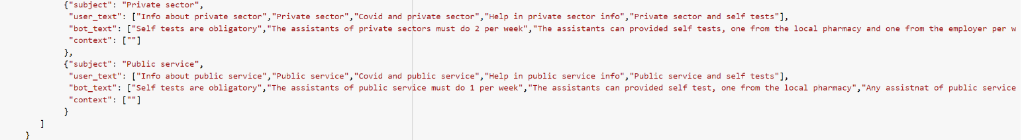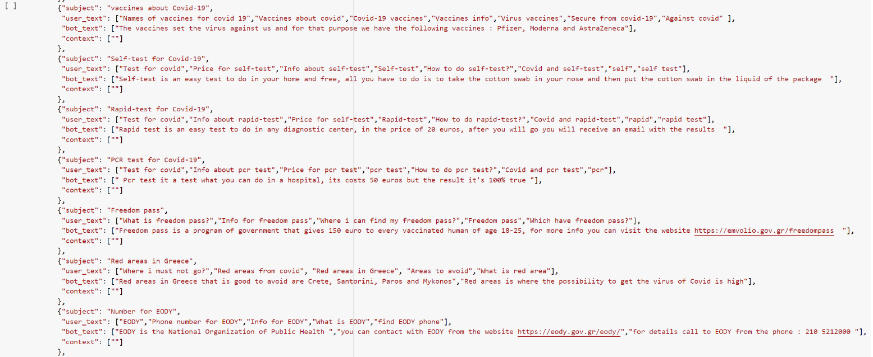Εικόνα που περιέχει κείμενο

Περιγραφή που δημιουργήθηκε αυτόματα

**2. Προεπεξεργασία δεδομένων**

Κατά την εργασία με δεδομένα κειμένου, πρέπει να εκτελέσουμε διάφορες προεπεξεργασίες δεδομένων πριν κάνουμε μηχανική μάθηση ή μοντέλο βαθιάς εκμάθησης. Με βάση τις απαιτήσεις, πρέπει να εφαρμόσουμε διάφορες λειτουργίες για την προεπεξεργασία των δεδομένων.

Το Tokenizing είναι το πιο βασικό πράγμα που κάνουμε στα δεδομένα κειμένου. Το Tokenizing είναι η διαδικασία της διάσπασης ολόκληρου του κειμένου σε μικρά κομμάτια, όπως λέξεις.

Εδώ επαναλαμβάνουμε τα μοτίβα και συμβολίζουμε την πρόταση χρησιμοποιώντας τη συνάρτηση nltk.word_tokenize () και προσθέτουμε κάθε λέξη στη λίστα λέξεων. Δημιουργούμε επίσης μια λίστα με τάξεις για τις ετικέτες μας.

Εικόνα που περιέχει κείμενο

Περιγραφή που δημιουργήθηκε αυτόματα

Τώρα θα λεματοποιήσουμε κάθε λέξη και θα αφαιρέσουμε διπλές λέξεις από τη λίστα. Το Lemmatizing είναι η διαδικασία της μετατροπής μιας λέξης σε μορφή lemma και στη συνέχεια δημιουργίας ενός αρχείου pickle για την αποθήκευση των αντικειμένων Python τα οποία θα χρησιμοποιήσουμε ενώ προβλέπουμε.

Εικόνα που περιέχει κείμενο

Περιγραφή που δημιουργήθηκε αυτόματα

**3. Δημιουργία δεδομένων εκπαίδευσης και δοκιμών**

Τώρα, θα δημιουργήσουμε τα δεδομένα εκπαίδευσης στα οποία θα παρέχουμε την είσοδο και την έξοδο. Η εισαγωγή μας θα είναι το μοτίβο και η έξοδος θα είναι η κλάση στην οποία ανήκει το μοτίβο εισόδου μας. Αλλά ο υπολογιστής δεν καταλαβαίνει το κείμενο, οπότε θα μετατρέψουμε το κείμενο σε αριθμούς.

Εικόνα που περιέχει κείμενο

Περιγραφή που δημιουργήθηκε αυτόματα

**4. Δημιουργία μοντέλου**

Έχουμε έτοιμα τα δεδομένα εκπαίδευσης, τώρα θα χτίσουμε ένα βαθύ νευρωνικό δίκτυο που έχει 3 επίπεδα. Το 1ο επίπεδο περιέχει 128 νευρώνες και τα δεδομένα εισόδου, το 2ο επίπεδο περιέχει 64 νευρώνες και τέλος το 3ο επίπεδο περιέχει το επίπεδο εξόδου. Χρησιμοποιούμε το διαδοχικό API Keras για αυτό. Αφού εκπαιδεύσαμε το μοντέλο για 200 εποχές, πετυχαίνουμε μεγάλο ποσοστό ακρίβειας στο μοντέλο μας. Αποθηκεύουμε το μοντέλο ως ‘chatbot_model.h5’.

Εικόνα που περιέχει κείμενο

Περιγραφή που δημιουργήθηκε αυτόματα

**5. Πρόβλεψη απάντησης (Γραφική διεπαφή χρήστη - Graphical User Interface)**

Για να προβλέψουμε τις προτάσεις και να λάβουμε μια απάντηση από τον χρήστη φορτώνουμε το εκπαιδευμένο μοντέλο και στη συνέχεια χρησιμοποιούμε μια γραφική διεπαφή χρήστη που θα προβλέπει την απόκριση από το bot. Το μοντέλο θα μας πει μόνο την κλάση στην οποία ανήκει, οπότε θα εφαρμόσουμε μερικές συναρτήσεις που θα προσδιορίσουν την κλάση και στη συνέχεια θα μας ανακτήσουν μια τυχαία απάντηση από τη λίστα των απαντήσεων.

Πάλι εισάγουμε τα απαραίτητα πακέτα και φορτώνουμε τα αρχεία pickle «words.pkl» και «class.pkl» που δημιουργήσαμε όταν εκπαιδεύσαμε το μοντέλο μας:

Εικόνα που περιέχει κείμενο

Περιγραφή που δημιουργήθηκε αυτόματα

Για να προβλέψουμε την τάξη, θα χρειαστεί να παρέχουμε στοιχεία με τον ίδιο τρόπο όπως κάναμε κατά την εκπαίδευση. Έτσι δημιουργούμε μια συνάρτηση που θα εκτελεί την προεπεξεργασία κειμένου και στη συνέχεια θα προβλέψουμε την κλάση. Αφού προβλέψουμε την τάξη, θα λάβουμε μια τυχαία απάντηση από τη λίστα προθέσεων.

Εικόνα που περιέχει κείμενο

Περιγραφή που δημιουργήθηκε αυτόματα

Τώρα αναπτύσσουμε μια γραφική διεπαφή χρήστη. Χρησιμοποιούμε τη βιβλιοθήκη Tkinter που περιέχει τόνους χρήσιμων βιβλιοθηκών για GUI. Θα πάρουμε το μήνυμα εισόδου από τον χρήστη και στη συνέχεια θα χρησιμοποιήσουμε τις βοηθητικές λειτουργίες που έχουμε δημιουργήσει για να λάβουμε την απάντηση από το bot και να την εμφανίσουμε στο GUI. Ακολουθεί ο πλήρης πηγαίος κώδικας για το GUI.

Εικόνα που περιέχει κείμενο

Περιγραφή που δημιουργήθηκε αυτόματα

Εικόνα που περιέχει κείμενο

Περιγραφή που δημιουργήθηκε αυτόματα

**2.5 Παράδειγμα εκτέλεσης**

Τρέξαμε τον κώδικά μας από Windows PowerShell command:

Εικόνα που περιέχει κείμενο

Περιγραφή που δημιουργήθηκε αυτόματα

Εικόνα που περιέχει πίνακας

Περιγραφή που δημιουργήθηκε αυτόματα

Εικόνα που περιέχει πίνακας

Περιγραφή που δημιουργήθηκε αυτόματα

Εικόνα που περιέχει πίνακας

Περιγραφή που δημιουργήθηκε αυτόματα

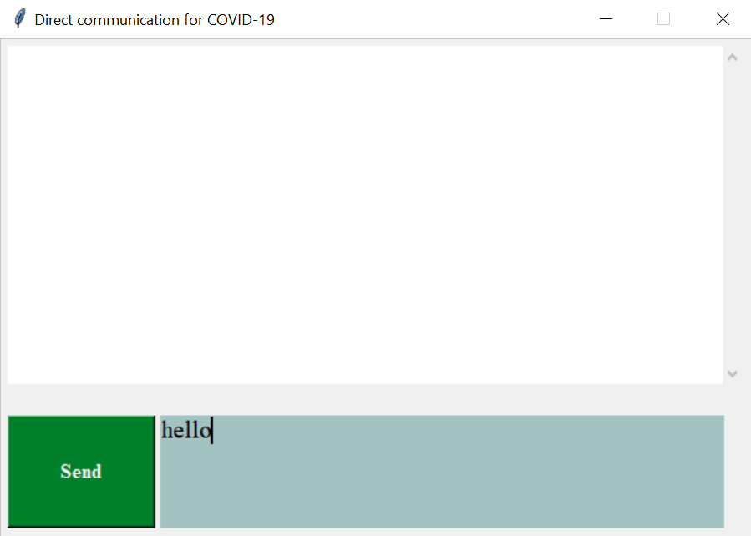

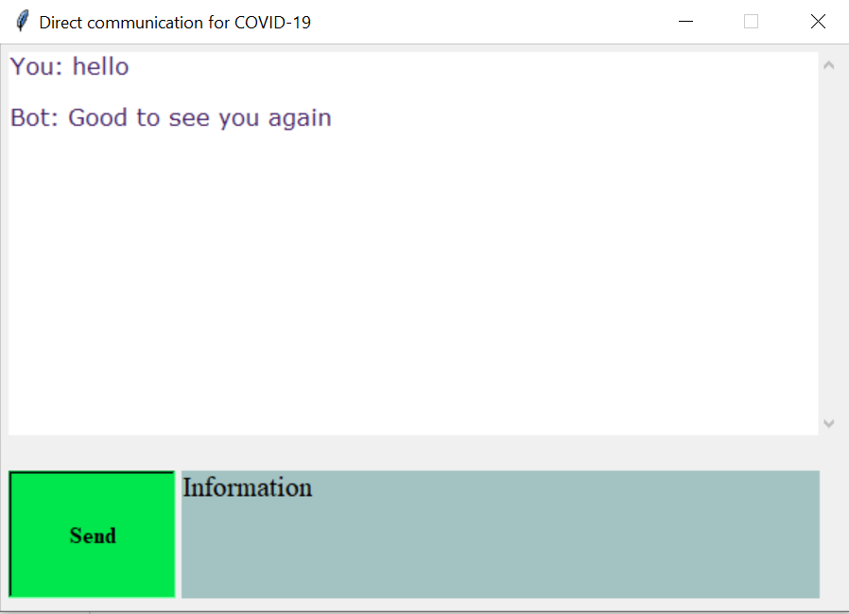

Εικόνα που περιέχει κείμενο

Περιγραφή που δημιουργήθηκε αυτόματα

Εικόνα που περιέχει κείμενο

Περιγραφή που δημιουργήθηκε αυτόματα

Εικόνα που περιέχει κείμενο

Περιγραφή που δημιουργήθηκε αυτόματα

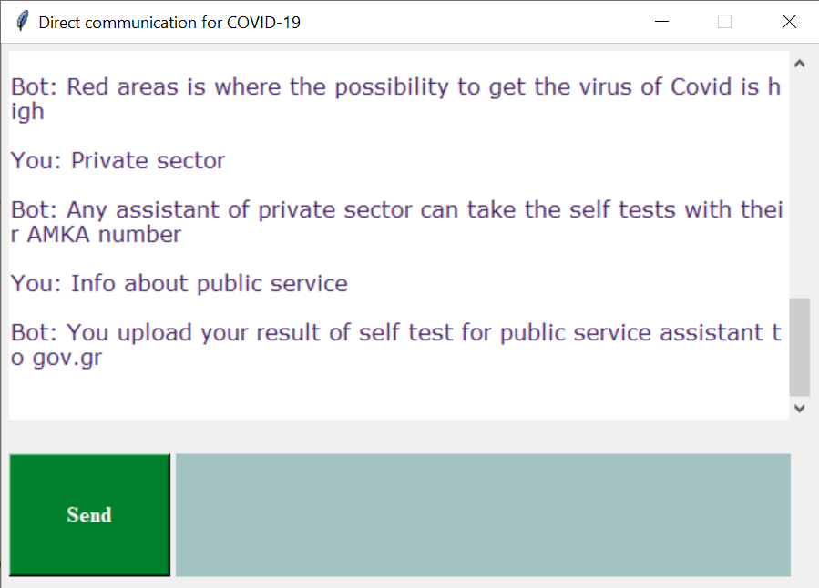

Εικόνα που περιέχει κείμενο

Περιγραφή που δημιουργήθηκε αυτόματα

**Συμπεράσματα εργασίας**

Σε αυτό το project επιστήμης δεδομένων σε γλώσσα προγραμματισμού Python, καταλάβαμε τα chatbots και τον τρόπο λειτουργείας τους. Τα chatbots χρησιμοποιούνται παντού και όλες οι επιχειρήσεις ανυπομονούν να εφαρμόσουν bot στη ροή εργασίας τους, κάνοντάς τες πιο δια δραστικές από την πλευρά του χρήστη. Αυτός ήταν και ο λόγος που επιλέχθηκε για την συγκεκριμένη εργασία η εκπόνηση ενός απλοϊκού chatbot, λειτουργικό σε ό,τι αφορά τον ιό SARS-CoV-2 στην Ελλάδα . Το chatbot αν και απλοϊκό, βλέπουμε ότι βγάζει επιθυμητά αποτελέσματα σε ένα πολύ ικανοποιητικό βαθμό. Βέβαια θα μπορούσε να γίνει πιο λειτουργικό με μεγαλύτερη ποικιλία απαντήσεων αν προθέτονταν σε αυτό παραπάνω δεδομένα, που στην συνέχεια θα επεξεργαζόταν το πρόγραμμα.

**Βιβλιογραφικές πηγές**

**[1]** Wikipedia, “Chatbot” (2018): https://en.wikipedia.org/wiki/Chatbot .

**[2]** Roberd D. Van Valin, Jr, “From NLP to NLU”, Heinrich Heine University Düsseldorf, University at Buffalo, The State University of New York, (2015).

**[3]** A. M. Turing, “Computing Machinery and Intelligence”. Mind Lix pp.433-460.

**[4]** Wikipedia, “ELIZA” (2018): https://en.wikipedia.org/wiki/ELIZA .

**[5]** Chatbot: What is a Chatbot? Why are Chatbots Important?: https://www.expert.ai/blog/chatbot/

**[6]** What Is a Chatbot?: https://www.oracle.com/chatbots/what-is-a-chatbot/

**[7]** What are the Differences Between NLP, NLU, and NLG?: https://www.xenonstack.com/blog/difference-between-nlp-nlu-nlg

**[8]** Wikipedia, “Human–computer interaction”: https://bit.ly/3ljgULc

**[9]** Chatbot: https://www.investopedia.com/terms/c/chatbot.asp

**[10]** How do chatbots work? An introductory guide: https://www.telusinternational.com/articles/the-future-of-chatbots

**[11]** NLTK 3.6.2 documentation: https://www.nltk.org/

**[12]** random — Generate pseudo-random numbers: https://docs.python.org/3/library/random.html

**[13]** json — JSON encoder and decoder:https://docs.python.org/3/library/json.html

**[14]** pickle — Python object serialization:https://docs.python.org/3/library/pickle.html

**[15]** NumPy Introduction:https://www.w3schools.com/python/numpy/numpy_intro.asp